Begoña Llobet
Barcelona 1970

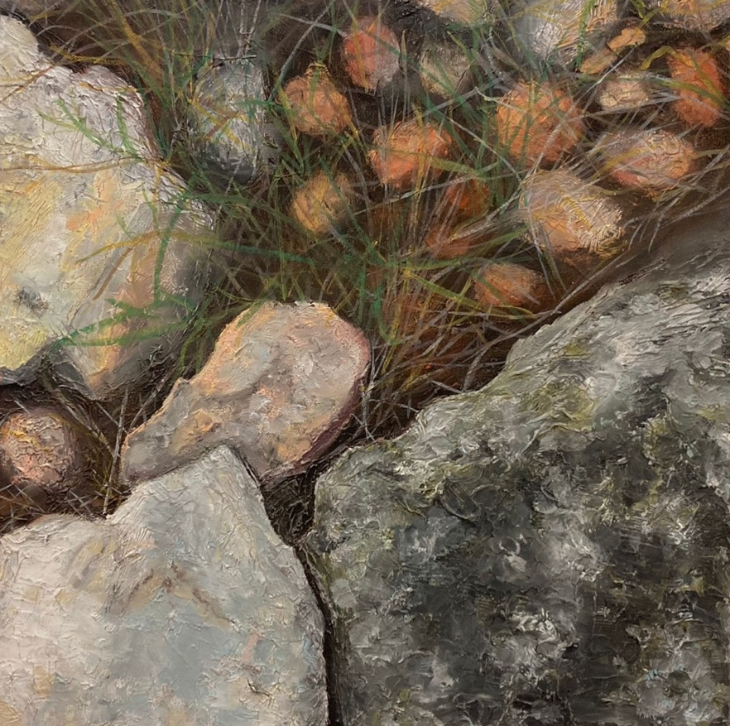

Aquesta obra realitzada amb oli sobre tela forma part de la sèrie de sis pintures a l’oli i sis dibuixos realitzats amb aiguades i llapis tous, realitzades durant l’any 2020. Ens mostren la particular mirada sobre la riquesa dels terres que formen el Parc del Garraf; la pedra calcària i la petjada del vent i de l’aigua, els elements vegetals…, que habitualment trepitgem i que sovint els ignorem. Espai d’una singular bellesa, d’una muntanya sàvia i vella.

Vallgrassa, Centre Experimental de les Arts
Parc del Garraf - Begues

